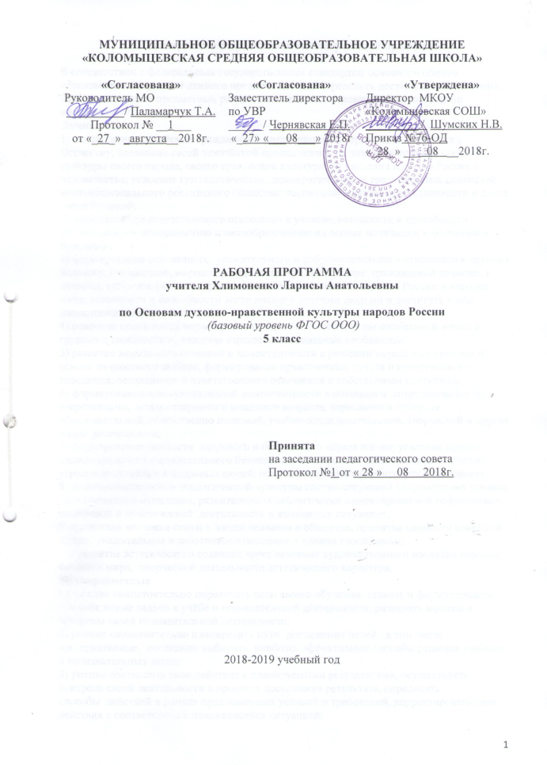Планируемые результаты освоения учебного предмета «Основы духовно-нравственной культуры народов России» в 5-м классе

В соответствии с федеральным государственным стандартом основного общего образования содержание данного предмета должно определять достижение личностных, метапредметных и предметных результатов освоения основной образовательной программы.
Личностные:
1) воспитание российской гражданской идентичности: патриотизма, уважения к Отечеству; осознание своей этнической принадлежности, знание истории, языка, культуры своего народа, своего края, основ культурного наследия народов России и человечества; усвоение гуманистических, демократических и традиционных ценностей многонационального российского общества; воспитание чувства ответственности и долга перед Родиной;
2) формирование ответственного отношения к учению, готовности и способности обучающихся к саморазвитию и самообразованию на основе мотивации к обучению и познанию;
3) формирование осознанного, уважительного и доброжелательного отношения к другому человеку, его мнению, мировоззрению, культуре, языку, вере, гражданской позиции, к истории, культуре, религии, традициям, языкам, ценностям народов России и народов мира; готовности и способности вести диалог с другими людьми и достигать в нём взаимопонимания;
4) освоение социальных норм, правил поведения, ролей и форм социальной жизни в группах и сообществах, включая взрослые и социальные сообщества;
5) развитие морального сознания и компетентности в решении моральных проблем на основе личностного выбора, формирование нравственных чувств и нравственного поведения, осознанного и ответственного отношения к собственным поступкам;
6) формирование коммуникативной компетентности в общении и сотрудничестве со сверстниками, детьми старшего и младшего возраста, взрослыми в процессе образовательной, общественно полезной, учебно-исследовательской, творческой и других видов деятельности;
7) формирование ценности здорового и безопасного образа жизни; усвоение правил индивидуального и коллективного безопасного поведения в чрезвычайных ситуациях, угрожающих жизни и здоровью людей, правил поведения на транспорте и на дорогах;
8) формирование основ экологической культуры соответствующей современному уровню экологического мышления, развитиеопыта экологически ориентированной рефлексивно-оценочной и практической деятельности в жизненных ситуациях;
9) осознание значения семьи в жизни человека и общества, принятие ценности семейной жизни, уважительное и заботливое отношение к членам своей семьи;
10) развитие эстетического сознания через освоение художественного наследия народов России и мира, творческой деятельности эстетического характера.
Метапредметные
1) умение самостоятельно определять цели своего обучения, ставить и формулировать для себя новые задачи в учёбе и познавательной деятельности, развивать мотивы и интересы своей познавательной деятельности;
2) умение самостоятельно планировать пути достижения целей, в том числе альтернативные, осознанно выбирать наиболее эффективные способы решения учебных и познавательных задач;
3) умение соотносить свои действия с планируемыми результатами, осуществлять контроль своей деятельности в процессе достижения результата, определять способы действий в рамках предложенных условий и требований, корректировать свои действия в соответствии с изменяющейся ситуацией;
4) умение оценивать правильность выполнения учебной задачи, собственные возможности её решения;
5) владение основами самоконтроля, самооценки, принятия решений и осуществления осознанного выбора в учебной и познавательной деятельности;
6) умение определять понятия, создавать обобщения, устанавливать аналогии, классифицировать, самостоятельно выбирать основания и критерии для классификации, устанавливать причинно-следственные связи, строить логическое рассуждение, умозаключение (индуктивное, дедуктивное и по аналогии) и делать выводы;
7) умение создавать, применять и преобразовывать знаки и символы, модели и схемы для решения учебных и познавательных задач;
8) смысловое чтение;
9) умение организовывать учебное сотрудничество и совместную деятельность с учителем и сверстниками; работать индивидуально и в группе:находить общее решение и разрешать конфликты на основе согласования позиций и учёта интересов; формулировать, аргументировать и отстаивать своё мнение;
10) умение осознанно использовать речевые средства в соответствии с задачей коммуникации для выражения своих чувств, мыслей и потребностей; планирования и регуляции своей деятельности; владение устной и письменной речью, монологической контекстной речью;
11) формирование и развитие компетентности в области использования информационно-коммуникационных технологий ;
12) формирование и развитие экологического мышления, умение применять его в познавательной, коммуникативной, социальной практике и профессиональной ориентации.
Предметные результаты:
1) воспитание способности к духовному развитию, нравственному самосовершенствованию; воспитание веротерпимости, уважительного отношения к религиозным чувствам, взглядам людей или их отсутствию;
2) знание основных норм морали, нравственных, духовных идеалов, хранимых в культурных традицияхнародов России,готовность на их основе к сознательному самоограничению в поступках, поведении;
3) формирование представлений об основах светской этики, культуры традиционных религий, их роли в развитии культуры и истории России и человечества, в становлении гражданского общества и российской государственности;
4) понимание значения нравственности, веры и религии в жизни человека, семьи и общества;
5) формирование представлений об исторической роли традиционных религий и гражданского общества в становлении российской государственности.

Содержание учебного предмета «Основы духовно-нравственной культуры народов России» в 5-м классе
Раздел 1. В мире культуры – 4 ч.
Величие российской культуры. Российская культура – плод усилий разных народов. Деятели науки и культуры – представителей разных национальностей (К.Брюллов, И. Репин, К. Станиславский, Ш. Алейхем, Г. Уланова, Д. Шостакович, Р.Гамзатов, Л. Лихачев, С. Эрьзя, Ю. Рытхэу и др.).
Человек – творец и носитель культуры. Вне культуры жизнь человека невозможна. Вклад личности в культуру зависит от ее таланта, способностей, упорства.
Законы нравственности – часть культуры общества. Источники, создающие нравственные установки.
Раздел 2. Нравственные ценности российского народа – 13 ч.
«Береги землю родимую, как мать любимую». Представления о патриотизме в фольклоре разных народов. Герои национального эпоса разных народов (Улып, Сияжар, Боотур).
Жизнь ратными подвигами полна. Реальные примеры выражения патриотических чувств в истории России (Дмитрий Донской, Кузьма Минин, Иван
Сусанин, Надежда Дурова и др.). Деятели разных конфессий – патриоты (Сергий Радонежский, Рабби Шнеур-Залман и др.). Вклад народов нашей страны в победу над фашизмом.
В труде – красота человека. Тема труда в фольклоре разных народов (сказках,легендах, пословицах).
«Плод добрых трудов славен…». Буддизм, ислам, христианство о труде итрудолюбии.Люди труда. Примеры самоотверженного труда людей разной национальностина благо родины (землепроходцы, ученые, путешественники, колхозники и пр.).
Бережное отношение к природе. Одушевление природы нашими предками. Рользаповедников в сохранении природных объектов. Заповедники на карте России.
Семья – хранитель духовных ценностей. Роль семьи в жизни человека. Любовь,искренность, симпатия, взаимопомощь и поддержка – главные семейные ценности. Олюбви и милосердии в разных религиях.Семья- первый трудовой коллектив. Семейные ценности в православии, буддизме,исламе, иудаизме. Взаимоотношения членов семьи. Отражение ценностей семьи вфольклоре разных народов.
Обобщающий урок по пройденной теме.
Раздел 3. Религия и культура – 11 ч.
Роль религии в развитии культуры. Вклад религии в развитие материальной идуховной культуры общества.
Культурное наследие христианской Руси. Принятие христианства на Руси,влияние Византии. Христианская вера и образование в Древней Руси. Великие князьяДревней Руси и их влияние на развитие образования. Православный храм (внешниеособенности, внутреннее убранство). Духовная музыка. Богослужебное песнопение.Колокольный звон. Особенности православного календаря. Духовные святыни.Культура ислама. Возникновение ислама. Первые столетия ислама (VII-XII века)– золотое время исламской культуры. Успехи образования и науки. Вклад мусульманскойлитературы в сокровищницу мировой культуры. Декоративно-прикладное искусствонародов, исповедующих ислам. Мечеть – часть исламской культуры. Исламскийкалендарь.Иудаизм и культура. Возникновение иудаизма. Тора – Пятикнижие Моисея.Синагога – молельный дом иудеев. Особенности внутреннего убранства синагоги.Священная история иудеев в сюжетах мировой живописи. Еврейский календарь.
Культурные традиции буддизма. Распространение буддизма в России.Культовые сооружения буддистов. Буддийские монастыри. Искусство танка. Буддийскийкалендарь.
Раздел 4. Как сохранить духовные ценности – 2 ч.
Забота государства о сохранении духовных ценностей. Конституционныегарантии права гражданина исповедовать любую религию. Восстановление памятниковдуховной культуры, охрана исторических памятников, связанных с разными религиями.
Хранить память предков. Уважение к труду, обычаям, вере предков. Примерыблаготворительности из российской истории. Известные меценаты России.
Раздел 5. Твой духовный мир – 5 ч.
Что составляет твой духовный мир. Образованность человека, его интересы,увлечения, симпатии, радости, нравственные качества личности – составляющие
духовного мира. Культура поведения человека. Этикет в разных жизненных ситуациях.Нравственные качества человека Диалог культур и поколений. Урок-проект. Итоговое занятие.

УМК: Виноградова Н.Ф. «Основы духовно-нравственной культуры народов России» 5 класс: учебник для учащихся образовательных организаций «Вента – Граф» 2016 год

Календарно-тематическое планирование учебного предмета «Основы духовно-нравственной культуры народов России» в 5-м классе
5 класс (35 ч.)
 | Тема урока | Колич. часов | Дата
 |  |  | план | факт
1 | Величие многонациональной российской культуры | 1 | 06.09
2 | Величие многонациональной российской культуры | 1 | 13.09
3 | Человек – творец и носитель культуры | 1 | 20.09
4 | Законы нравственности – часть культуры общества | 1 | 27.09
5 | «Береги землю родимую, как мать любимую» | 1 | 04.10
6  7 | Жизнь ратными подвигами полна  Жизнь ратными подвигами полна | 1 | 11.10  18.10
8 | В труде – красота человека | 1 | 25.10
9 | Плод добрых трудов славен | 1 | 08.11
10 | Люди труда | 1 | 15.11
11 | Бережное отношение к природе | 1 | 22.11
12 | Семья – хранитель духовных ценностей | 1 | 29.11
13 | Семья – хранитель духовных ценностей | 1 | 06.12
14 | Семья- первый трудовой коллектив | 1 | 13.12
15 | Семейные ценности в разных религиях мира | 1 | 20.12
16 | Семейные ценности в разных религиях мира | 1 | 27.12
17 | Урок – размышление. | 1 | 17.01
18 | Роль религии в развитии культуры | 1 | 24.01
19 | Культурное наследие христианской Руси. | 1 | 31.01
20 | Духовная православная музыка | 1 | 07.02
21 | Духовные святыни. | 1 | 14.02
22 | Культура ислама | 1 | 21.02
23 | Культура ислама | 1 | 28.02
24 | Культура иудаизма | 1 | 07.03
25 | Культура иудаизма | 1 | 14.03
26 | Культурные традиции буддизма | 1 | 21.03
27 | Забота государства о сохранении духовных ценностей | 1 | 4.04
28 | Забота государства о сохранении духовных ценностей | 1 | 11.04
29 | Хранить память предков. Урок-диспут. | 1 | 18.04
30 | Твое образование и интересы | 1 | 25.04
31 | Твоя культура поведения и нравственные качества. | 1 | 02.05
32 | Диалог культур и поколений. | 1 | 9.05
33 | Диалог культур и поколений | 1 | 16.05
34 | Защита проектов. Урок-проект. | 1 | 21.05
35 | Итоговое занятие. | 1 | 28.05

